Приложение 1
(1)От этой остановки автобусы поворачивали направо, к заводу, а потом ехали по самым окраинным улицам. (2)И лишь два из них, третий номер и четвёртый, шли прямо, через сотню метров, выбегая из посёлка, и катили себе по степи к Ильевке и Пятиморску — так близлежащие селения назывались. (3)И вот здесь, на этой последней общей остановке, люди часто путались. (4)Второпях или просто в рассеянности входили они в автобус, а когда тот набирал скорость, оказывалось, что номер автобуса другой, и едет он вовсе не туда, куда человеку надо. (5)Начинался шум и крик, автобус чаще всего останавливался, высаживая незадачливого пассажира. (6)Кондуктор и шофёр совестили ротозея.
(7) Не первый день ходили так автобусы и не первый год, пора бы уж и привыкнуть, но все же иной раз путались люди.
(8) Так случилось и в этот весенний день. (9)Старушке надо было ехать на завод или дальше куда-то, а влезла она в четвёртый номер, который шёл в Ильевку. (10)Автобус побежал прямо и поворачивать, куда старушке надобно, вовсе не собирался. (11)Она это, естественно, заметила и заохала:
—(12)Ой, ой! (13)Куда же он едет! (14)Мне ж не туда совсем!
—(15)Глядеть надо, — сказала кондукторша, — и слушать. (16)Ясно написано —четвёртый номер. (17)И объявила я.
—(18)Дочка, не разобрала я, — оправдывалась бедная старушка, — недоглядела. (19)Останови, Христа ради. (20)Мне с переезда-то больно далеко идти.
—(21)Старый человек, надо уважить, — поддержал кто-то.
(22)Кондукторша, симпатичная молодая женщина, была недовольна и старухиной нерасторопностью, и этой поддержкой. (23)Но тут объявилась ей выручка.
(24)Молодой мужчина, круглолицый, в берете, наставительно произнёс:
—(25) Существуют надписи. (26)Надо читать. (27)Ясно написано — четвёрка. (28)И нечего претензии предъявлять, — поглядел он на старушку свысока.
(29)Кондукторша, которая уже потянулась было к кнопке, чтобы автобус остановить, тут же передумала.
—(30)Конечно, — обратилась она к мужчине, — номер написан, и объявила я. (31)Не глядят, не слушают, а лезут.
—(32)Да глаза у меня, дочка, старые, — жаловалась старушка. — (33)Где уж я разгляжу! (34)Может, ты вправду сказала, а я недослышала. (35) Уж прости…
—(36) А вот надо слушать, — наставительно произнёс круглолицый в берете. — (37) Подходишь, надо не лезть сломя голову, а посмотреть. (38) Не видите, у людей спросите, они подскажут, — тоскливо объяснял мужчина. —(39)Ведь и спереди номер написан, и сбоку, и сзади.(40) Всё как положено. (41)И кондуктора объявляют. (42) А мы лезем на дурачка, чего, мол, глядеть. (43)Если не туда попадём, сразу в крик: остановите! (44)Остановите! (45)А у автобуса график.
(46)Старушка, вначале было привставшая, печально поглядела, как пронеслись мимо последние дома посёлка и началась степь, и уселась на место.
—(47) О-ох, — вздохнула она и задумчиво, вовсе не зло, добавила:
—(48) А вы либо всю жизнь будете молодыми, не постареете… (49) Дай Бог, дай Бог, — и замолчала.
—(50) Надо к порядку приучаться. (51) Как в городе. (52) Там, небось, никто не запросит: останови! (53)Номер обозначен — пожалуйста, — продолжал свою песню мужчина.
(54) И слушала его кондукторша, согласно кивала головой, а прочие люди глядели в окна. (55) И старушка тоже.
(По Б. Екимову)*
*Борис Петрович Екимов — русский прозаик и публицист.

Задания

- Выпишите номера БСП
- Выпишите все наречия:
- Укажите номера предложений с обособленными обстоятельствами (чем они выражены?)
- Обведите ключевые слова в тексте, на полях прокомментируйте их.
- Подчеркните предложения, указывающие на основную мысль и авторскую позицию, на полях напишите, в чём они выражается.
- Сформулируйте авторскую позицию (2 – 3 предложения):
Исходя из авторской позиции, сформулируйте проблему в форме вопроса?
Подумайте над примерами-иллюстрациями, подтверждающими авторскую позицию.

Приложение 2
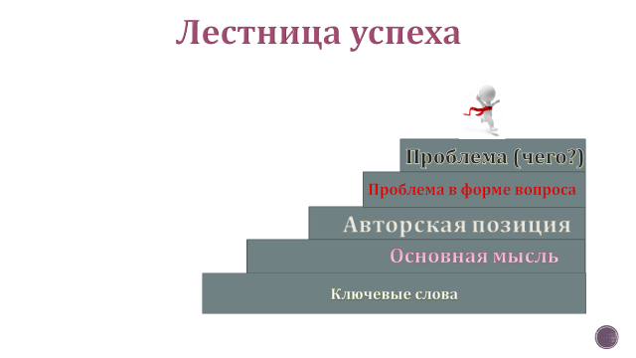
Приложение 3

- Расположите структурные элементы сочинения-рассуждения в нужном порядке:
Приложение 4
Карта самооценки
В анализе текста самым сложным для меня было:

